Открытое мероприятие «Традиции Великой Пасхи»

(Выставка- распродажа куличей)
Разработчик: Мастер производственного обучения: С.А. Катина

Праздник проводится для обучающихся 1,2 курса по профессии «Изготовители пищевых полуфабрикатов».
Обучающиеся по профессии в полном составе во главе с мастером производственного обучения отвечают за подготовку классного часа

Цель: формировать устойчивый интерес к традициям празднования Светлого праздника Пасхи - приобщение слушателей к истокам русской культуры, воспитание любви к культуре своего народа, его традициям, обычаям, обрядам.
Задачи:
•Образовательные: - формировать устойчивый интерес к традициям празднования Светлого праздника Пасхи - способствовать углублению и обобщению имеющихся представлений воспитанников о народных традициях.
•Развивающие: - развивать логическое мышление, память, внимание, двигательные умения.
•Воспитывающие: - воспитывать духовно-нравственные качества у слушателей, интерес к народным традициям и творчеству. Сохранение народных семейных традиций, сплочение семьи.
Воспитательный эффект: развитие навыков общения в коллективе, выработка умения выражать свои эмоции, развитие творческого потенциала.

Ход мероприятия:

Ведущий1.Приветствие.
Христос воскрес! Христос воскрес!
Сияет солнышко с небес!
Зазеленел уж темный лес,
Христос воистину воскрес!
Пришла весна - пора чудес,
Журчит родник - Христос воскрес!
Светлее в мире нет словес -
"Воистину Христос воскрес!"

История возникновения великого праздника Пасхи и её традиции.
Ведущий2.
Великий праздник Пасхи отмечается каждый год миллионами людей по всему миру. Все ходят друг к другу в гости, и обмениваются яркими и красивыми яйцами, вкусными куличами, угощают всех традиционными пасхальными блюдами.
Ведущий1.
Ребята, скоро мы будем отмечать день Светлого Христова Воскресения. Пасха считается главным христианским праздником, поводом для которого стали спасительные страдания и воскресение Иисуса Христа.
Ребята, а знаете ли вы, что означает слово "Пасха"?
Слово произошло от древнееврейского - "прехождение".
Ведущий2.
Неделя перед пасхой называется страстной. Великий четверг напоминает о последнем причастии. В пятницу Христос был распят на кресте, его тело поместили в пещеру. В Великую субботу на Гроб Господень сошел Благодатный Огонь, знаменующий Воскресение Христа. На третий день, ночью, Иисус Христос ожил. Ангел Господень повелел рассказать об этом всем ученикам.
Ведущий1.
В старину на Пасху люди устраивали народные гулянья, игры, водили хороводы, совершался обход дворов, который напоминал святочное колядование.
А еще на Пасху играли в "прятки". Кто-нибудь из взрослых выходил с утра в сад с подарками и прятал их. Проснувшись, дети бежали искать.
Ведущий2.
По всей деревне разносился колокольный звон, потому, что в праздник звонить в них мог каждый желающий. Дети любили напевать песенку:
Солнышко, ведрышко,
Выгляни в окошечко!
Солнышко, покатись,
Красное, нарядись!
Ведущий1
В день Светлой Пасхи полагалось угощать всех встречных яйцами и приветствовать их словами "Христос Воскрес!", в ответ принято так же дать угощение и сказать: "Воистину Воскрес!" В народе считалось, что в течение 40 дней от Пасхи до Вознесения, сам Христос спускается на землю и ходит по городам. Люди раздавали угощение нищим, потому что одним из них мог быть сам Иисус.

Ведущий2.
Яйцо считается символом новой жизни, возрождения. По преданию, первое пасхальное яйцо святая Мария Магдалина преподнесла римскому императору, яйцо окрасилось в ярко красный цвет, подтверждая благую весть. Красный цвет - цвет крови Христа.
Ведущий1.
Пасхальный кулич – аналог церковного хлеба, однако его принято было готовить дома. И здесь интересно отметить – что у славян с куличом связаны не только христианские обряды. Отголоски язычества напоминают о себе, если рассмотреть, как обращались славяне с пасхальным хлебом. Его не только освящали в церкви, но и раскладывали кусочки в поле, призывая урожай. На кусочках кулича гадали, а по тому – какой получился кулич у хозяйки, определяли, насколько удачным мог быть предстоящий год. Например, растрескавшаяся корка считалась плохим знаком, а пышный, большой и ровный кулич символизировал благополучие в будущем.
Ведущий2.
Итак, Пасха - это время радости, праздник победы над смертью, скорбью и печалью. Я желаю вам надолго сохранить светлое и радостное настроение, пусть душа ваша наполнилась любовью, добротой и надеждой.
Ведущий1.
А теперь, мы приглашаем вас посетить нашу выставку-распродажу куличей!
Рефлексия.
На выбор, участникам и гостям мероприятия, предоставляется вырезанные из картона пасхальные яйца, трёх цветов.
Красное – мероприятие понравилось;
Жёлтое – мне было не совсем интересно;
Синее - занятие не понравилось.
На входной двери, приклеен плакат с нарисованной вазой, при выходе из кабинета, каждый ребёнок приклеивает клеем (карандаш) выбранное пасхальное яйцо.

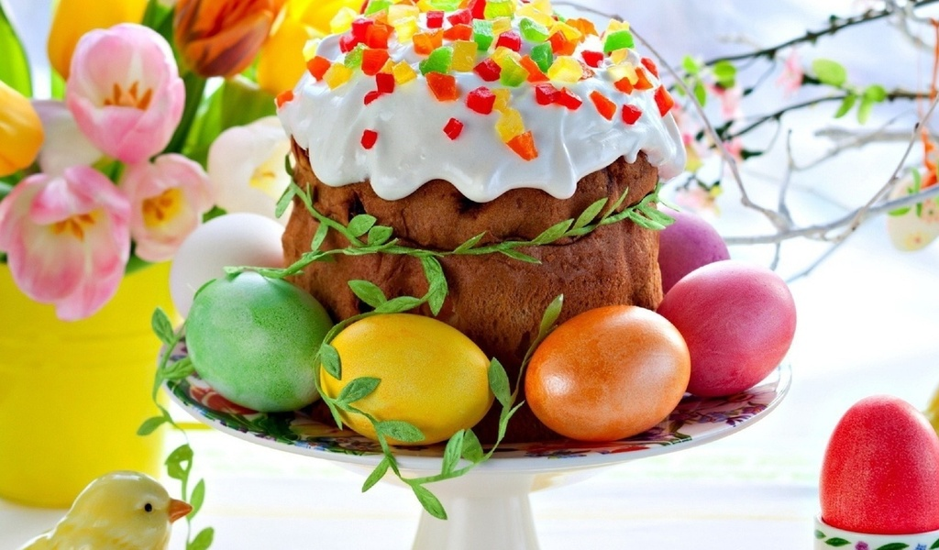
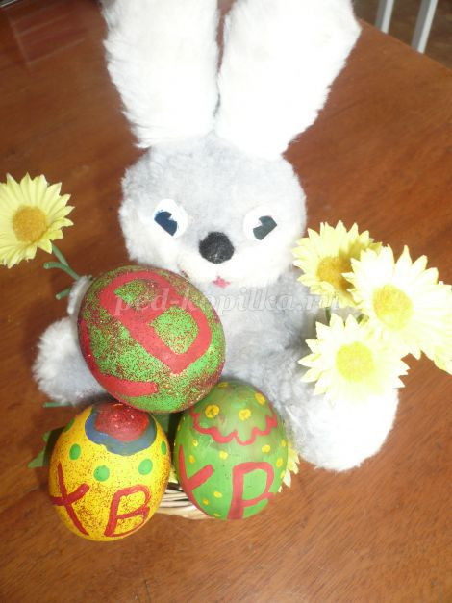………………………………………………………

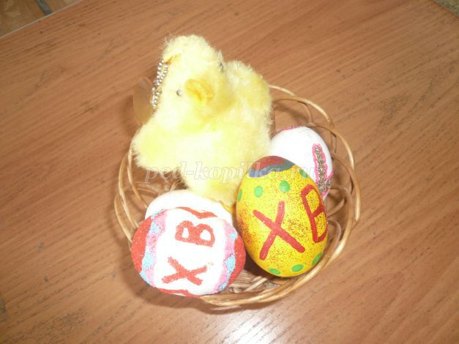

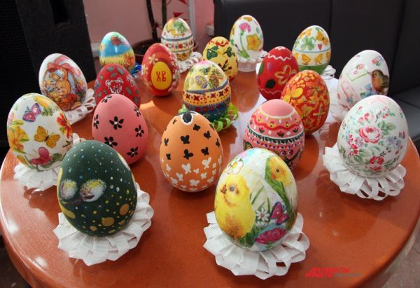

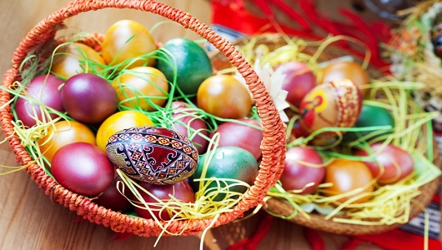

Кулич – хлебный символ Пасхи, незаменимый атрибут светлого христианского праздника. Выпечка кулича и его освящение в церкви – один из самых древних христианских обычаев, сохранившийся и до наших дней.

У многих народов существовал обычай – печь весной хлеб, и приносить его в жертву земле. Ритуал был посвящен богам плодородия. Это еще раз говорит о том, что хлеб был основой основ во все времена. Он символизировал благополучие, здоровье и саму жизнь.
В христианских церквях принято печь хлеб. С ним связаны многие таинства, его раздают страждущим, он является многозначительным символом.
Пасхальный кулич – аналог церковного хлеба, однако его принято было готовить дома. И здесь интересно отметить – что у славян с куличом связаны не только христианские обряды. Отголоски язычества напоминают о себе, если рассмотреть, как обращались славяне с пасхальным хлебом. Его не только освящали в церкви, но и раскладывали кусочки в поле, призывая урожай. На кусочках кулича гадали, а по тому – какой получился кулич у хозяйки, определяли, насколько удачным мог быть предстоящий год. Например, растрескавшаяся корка считалась плохим знаком, а пышный, большой и ровный кулич символизировал благополучие в будущем.
Кулич «Пасхальный»
Ингредиенты:
Мука - 700 г
Яйца - 5 шт
Желток - 3 шт
Сахарный песок - 350 г
Молоко - 350 мл
Живые дрожжи - 50 г
Сливочное масло - 200 г
Изюм - 300 г
Цукаты - 200 г
Ванильный сахар - 1 ч. л.
Соль - 10 г
Для глазури:
Белок - 3 шт
Сахарная пудра - 150 г
Приготовление:
Яйца, желтки и сахар смешать.
Добавить подогретое молоко (30°С). Растворить дрожжи. Добавить 100 гр муки.
Ввести соль. Все смешать и поставить в теплое место на минут 20-30.
Вводим просеянную муку, вымешиваем до однородной массы. В процессе вымешивания вводим растопленное сливочное масло и ванилин.
В конце добавляем цукаты и запаренный изюм.
Оставляем тесто в тепле, пока оно не увеличится вдвое.
Делим тесто на части и перекладываем в формочки. Формочку заполняем на 1/3.
Накрываем и оставляем.
Как только тесто увеличится в объеме в два раза, ставим в разогретую до 175°С духовку и выпекаем 40-50 минут.
Готовые куличи остужаем.
Взбиваем белок с сахарной пудрой.
Глазурную массу наносим на кулич. Украшаем цветным сахаром, вафельными картинками и т.д.

Кулич «Царский
Ингредиенты:
Прессованные живые дрожжи - 50 г
Мука (просеянная) - 1.200 кг
Молоко - 0,5 л
Сливочное масло - 700 г
Желток - 6 шт
Яйцо (по 60 гр) - 3 шт
Сахар - 350 гр
Соль - 1 ч.л.
Водка - 1 рюмка
Ванильный экстракт - 2-3 ч.л.
Растертый в порошок шафран - 3/4 ч.л.
Растертый в порошок мускатный орех - 1 шт
Растертый в порошок кардамон - 15 зерен
Изюм, заранее замоченный в смеси свежевыжатого апельсинового сока и коньяка или водки (алкоголя 30-25%) и откинутого на дуршлаг (часть изюма хорошо заменить сухими ягодами типа клюквы и вишни) - 300 г
Цукаты - 250 г
Немного орехов (по желанию)
Для украшения:
Глазурь, кокосовая стружка, толченый миндаль, цветной сахар

Глазурь:
Яичные белки - 3 шт
Сахар (белый, мелкий) - 250 г
Сок небольшого лимона

Способ приготовления:
Сделать опару. Дрожжи растворить в 1, 5 стакана теплого (не горячего! – ок 50 гр) молока. Добавить 2 чл сахара. Постепенно при помощи планетарного миксера (насадка «весло») соединить с 1 стаканом муки, вымесить до гладкости. Должна получиться текстура совсем жидкой сметаны. Оставить опару подниматься и наблюдать. Она должна увеличиваться в размере. Как только дойдет до максимальной точки и уже начнет опадать – она готова
Тем временем начать готовить тесто. Растереть желтки и яйца с 2/3 сахара. Добавить 0,5 кг муки – хорошо вымесить
Добавить в тесто опару и вымесить. Закрыть тесто с опарой полотенцем. Дать подняться вдвое.
Тем временем взять сливочное масло, добавить оставшийся сахар – и растереть добела.
Постепенно добавить оставшееся теплое молоко, соль, все пряности, водку и еще 0,5 кг муки - все очень хорошо вымесить.
Соединить поднявшееся опарное тесто с молочно-масляной смесью и хорошо вымесить. Должна получиться текстура очень густой сметаны. Закрыть тесто полотенцем. Дать подняться вдвое.
Порциями добавлять оставшуюся муку попеременно с изюмом, цукатами (и орехами, если их класть) - долго (не менее 20 минут) вымешивать – миксером (насадка «крюк») и руками . Финальное тесто должно быть не слишком плотным, но хорошо отлипать от стенок и от рук. В конце вымешивания руки можно немного смазать растительным маслом - и тесто не будет прилипать. Закрыть тесто полотенцем. Поставить в теплое место и дать подняться вдвое.
Разложить по формам (500-550 гр в каждую), заполняя их меньше, чем на половину. В центр каждой формы вставить зубочистку ((она должна возвышаться на 2/3). Поставить в теплое место и дать подняться почти доверху (не спешить!!)
Тем временем поставить духовку нагреваться до 180 градусов
Поставить в нагретую духовку и сразу снизить температуру до 175 гр - выпекать от примерно 30-35 минут. Смотреть через стекло: если куличи быстро коричневеют, немного снизить температуру) Готовность проверить зубочисткой.
Пока куличи остывают, сделать глазурь
Когда куличи остынут, обмазать глазурью, посыпать кондитерским конфети, кокосовой стружкой, толчеными орехами, цукатами, цветным сахаром и т.д.
Глазурь
Положить белки в миску и слегка взбить с небольшим количеством сахара. Энергично взбивать смесь, пока она не станет воздушной и гладкой
Понемногу добавить оставшийся сахар, взбивая после каждого добавления. Продолжать взбивать, пока вся смесь не станет очень плотной и белой
Добавить процеженный лимонный сок, взбить ещё раз
Совет: Использовать глазурь нужно сразу же или хранить 30 минут, накрыв сырой салфеткой, чтобы поверхность глазури не засохла. Взбить снова перед использованием

